**NAMA: Azril Anggra Atmoko**

**NIM:** **241351096**

**Pengenalan Pemrograman (Tugas 3)**

OPERATOR PADA PYTHON

# Apa itu Operator pada Python?

Operator pada Python adalah simbol atau konstruksi yang digunakan untuk melakukan operasi pada nilai atau variabel. Operator memungkinkan kita untuk melakukan berbagai jenis operasi aritmatika, logika, pembandingan, dan lainnya pada data.

Bahasa pemrograman Python mendukung berbagai macam operator, diantaranya :

# Operator Aritmatika (Arithmetic Operators)

1. **Operator Penugasan (Assignment Operators)**
2. Operator Perbandingan (Comparison (Relational) Operators)
3. Operator Logika (Logical Operators)
4. Operator Bitwise (Bitwise Operators)
5. Operator Keanggotaan (Membership Operators)
6. Operator Identitas (Identity Operators)

# Operator Aritmatika

Operator aritmatika Adalah operator yang digunakan dalam melakukan suatu proses operasi matematika, seperti penjumlahan, perkalian dan sebagainya.

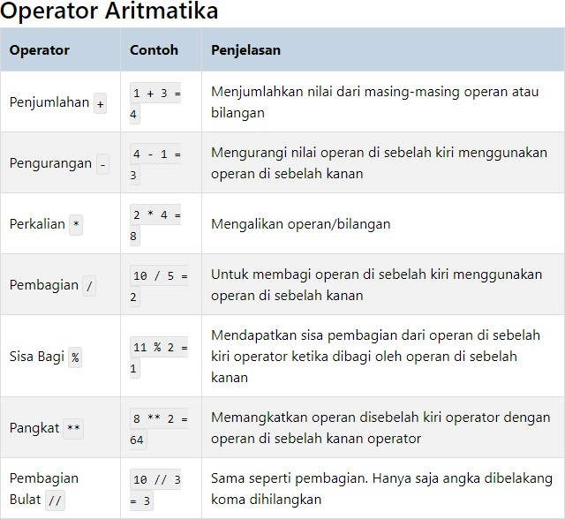

Dibawah ini adalah contoh penggunaan operator aritmatika pada Python:

pr"i.nt(13 + 2)

hutang = HJ ICO

bayar

= 'l'.l[,)(,J

hutang - bayar

si.saHutang =

print(11S1.sa hutang Anda adalah: 11, s"i.saHutang)

panjang = 15

lebar = 3

luas = panjang * lebar pr"i.nt(luas)

= lC anak = 4 kuePerAnak =

kue

kue / anak

print(11Sehap anak akan mendapatkan bag"i.an kue sebanyak: 11, kuePerAnak)

bi.langan2,

bi.langanl = 14 bi.langan2 = s

hasi.l = bi.langanl % bi.langan2

print(11S1.sa bag"i. dar"i. b"i.langan II bi.langanl, 11 dan II

11 adalah II hasi.l)

bi.langan3 = 8

bi.langan4 = 2

hasi.lPangkat = bi.langan3 ** bi.langan4 pr"i.nt(hasi.lPangkat)

print(rn//3)

# Operator Perbandingan

Operator perbandingan (comparison operators) digunakan untuk membandingkan suatu nilai dari masing-masing operan.

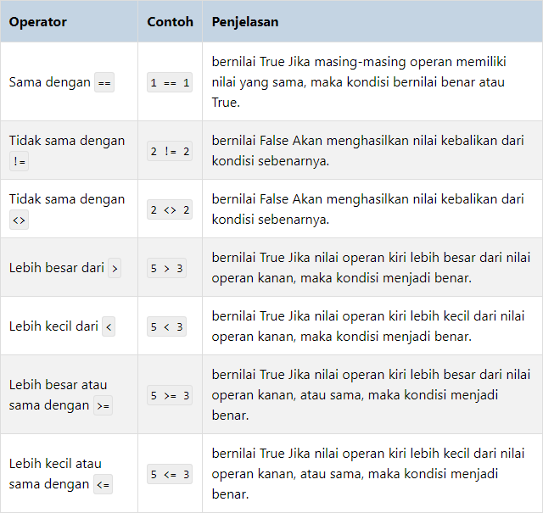

Dibawah ini adalah contoh penggunaan operator perbandingan pada Python:

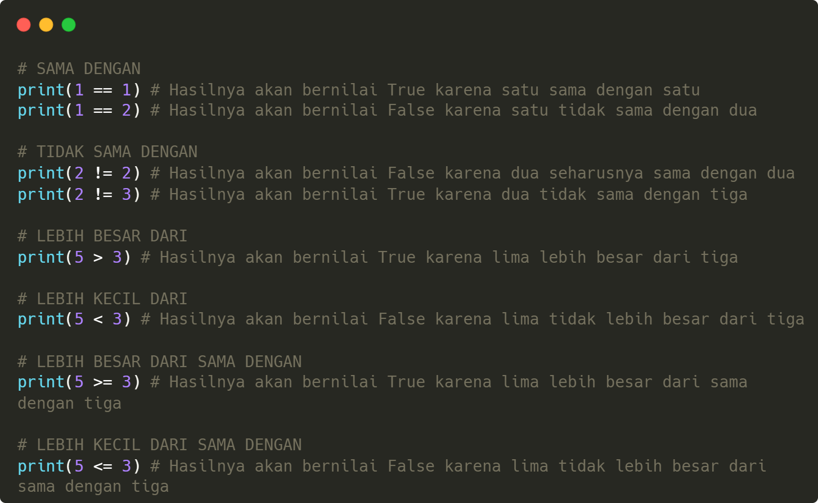

# Operator Penugasan

Operator penugasan digunakan untuk memberikan atau memodifikasi nilai ke dalam sebuah variabel.

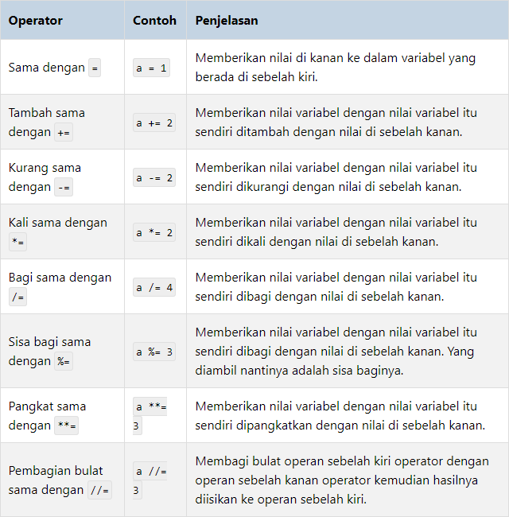

Dibawah ini adalah contoh penggunaan operator penugasan pada Python:

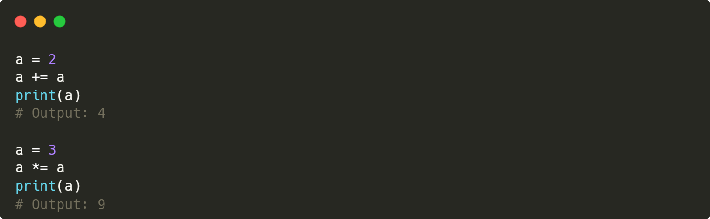

# Operator Logika

Operator logika digunakan untuk menggabungkan beberapa kondisi. Operator ini termasuk AND, OR, dan NOT. Mereka mengembalikan nilai boolean berdasarkan kombinasi kondisi yang diberikan.

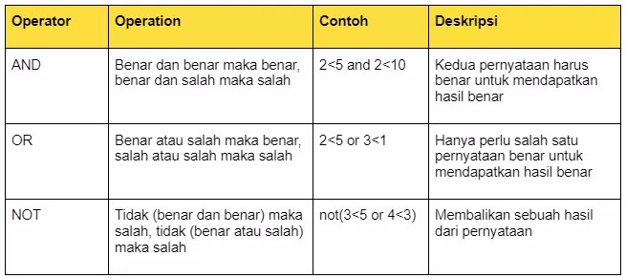

Dibawah ini adalah contoh penggunaan operator logika pada Python:

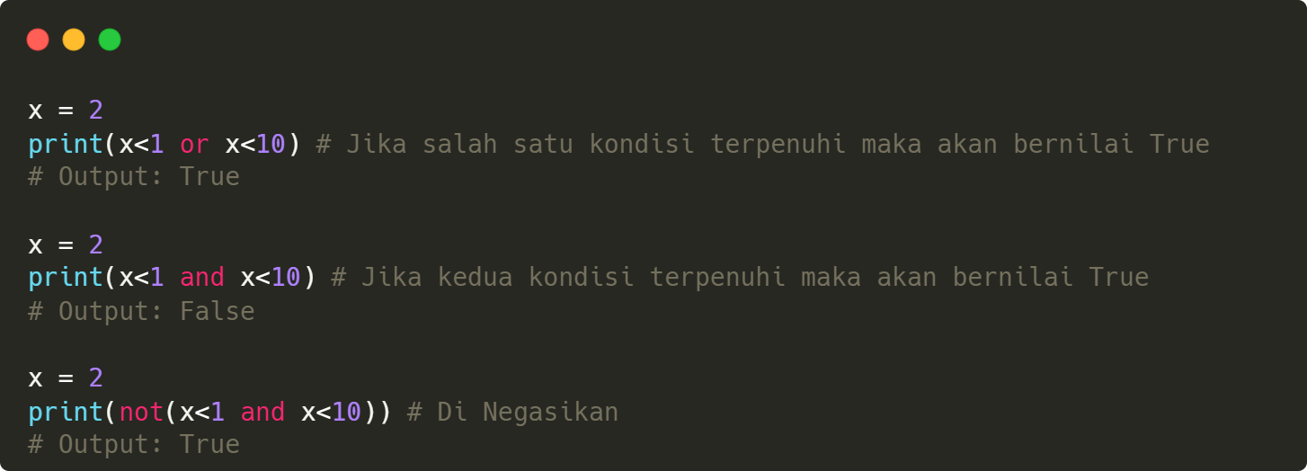

# Operator Bitwise

Operator bitwise bekerja pada level biner, memanipulasi bit individu dalam bilangan.

Contohnya termasuk operator AND, OR, XOR, NOT, serta operator pergeseran. Dibawah ini adalah contoh penggunaan operator bitwise pada Python:

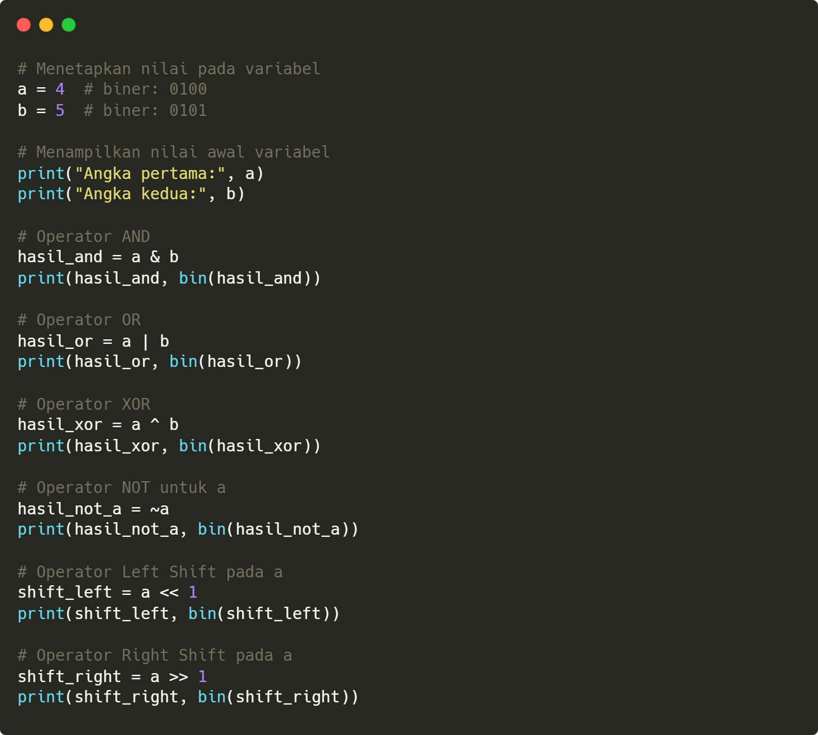

Output:

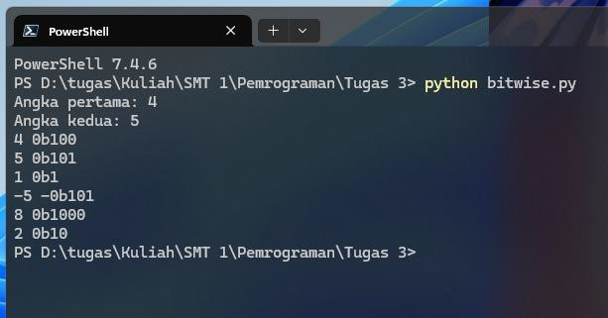

# Operator Keanggotaan

Operator keanggotaan digunakan untuk memeriksa apakah suatu nilai atau variabel ada di dalam suatu koleksi (seperti daftar, tuple, atau string). Contohnya adalah in dan not in.

Operator ini dapat mencari apakah sebuah nilai termasuk di dalam satu deret data tertentu. Hasilnya adalah benar jika nilai tersebut merupakan bagian dari deret data tersebut, dan sebaliknya jika bukan merupakan bagian dari deret itu maka hasilnya salah.

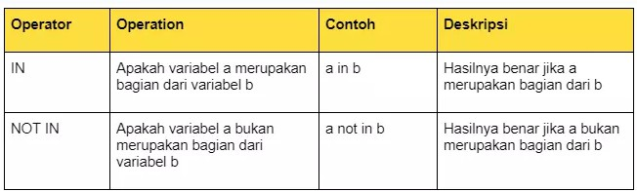

Dibawah ini adalah contoh penggunaan operator keanggotaan pada Python:

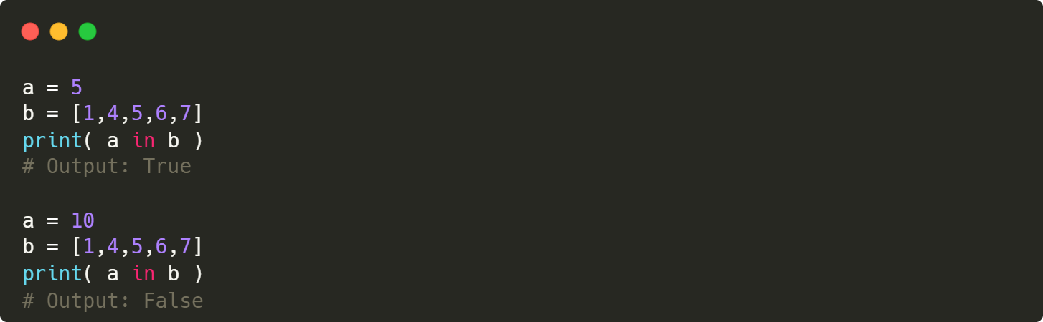

# Operator Identitas

Operator identitas digunakan untuk membandingkan objek. Operator ini termasuk is dan is not, yang memeriksa apakah dua referensi objek mengarah ke objek yang sama di memori.

Operator identitas secara garis besarnya adalah membandingkan apakah operand sebelah kiri dan kanan adalah sama dengan, objek yang sama, atau menggunakan lokasi memori yang sama.

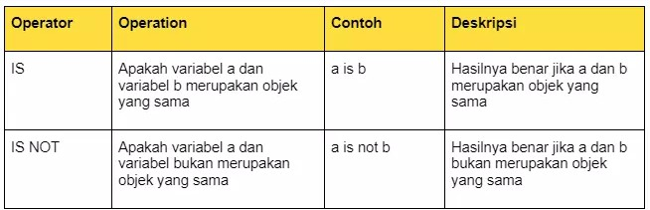

Dibawah ini adalah contoh penggunaan operator identitas pada Python:

